09-15 december 2021

09 december
Peter Fitch Christiansen Denemarken

Gij zendt het licht uit en het gehoorzaamt, Gij doet de zon opgaan over rechtvaardigen en onrechtvaardigen
Een poging om dat op het vlakke papier met de penselen uit te drukken. dat is ook een creatie

10 december
Allegro (Sonata of the Sea) - Mikalojus Ciurlionis

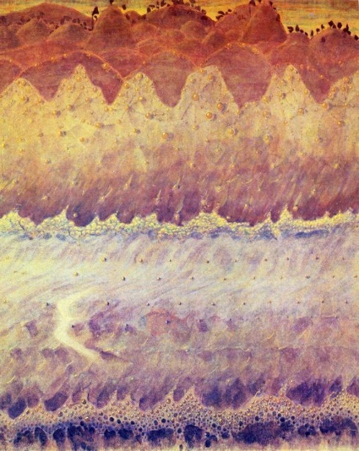
Ciurlionis, van hem kreeg je een paar dagen geleden al een werk, werd voor het eerst bekend om zijn baanbrekende schilderijen, waarin hij zijn muzikale ervaringen synthetiseerde en vaak muzikale titels (bijv. Prelude, Fuga en Sonate) gaf aan de meest visionaire onder zijn werken. Pas later werd hij algemeen beschouwd als de eerste moderne Litouwse componist die nationale elementen en enkele constructivistische principes verwerkte in de reeks expressieve pianominiaturen, geschreven in het laatromantische idioom (1905-1909). Olivier Messiaen noemde hem 'een opmerkelijke componist van muziek en schilderijen', en merkte een ongewone en diepe band op tussen zijn muziekwerken en kunst. Ciurlionis componeerde de eerste Litouwse symfonische werken - gedichten Miške (In het bos, 1902) en Jūra (De zee, 1907) - die tot op de dag van vandaag daar de meest populaire symfonische werken zijn. In zijn artikelen en brieven benadrukte hij het belang van archaïsche folklore voor de cultivering van moderne kunst: “Ons credo is onze eeuwenoude liedjes en onze muziek van de toekomst.” De veelvuldige erfenis van Ciurlionis, bestaande uit schilderijen, grafische kunst, muziek en literaire werken, blijft een onuitputtelijke bron van invloed en inspiratie voor vele generaties Litouwse kunstenaars

11 december
De elementen aarde en lucht komen we dominant in dit schilderij naar voren. Je zult je brood verdienen voor het zweet des aanschijns. Dat is wel toepasselijk hier.
Zware vette aarde die geploegd moet worden. Doordrenkt met water (derde element) dat uit de wolken is gevallen. Jammer dat de mens weer een zweep heeft om de twee ossen slaande aan te sporen, terwijl zij toch het meeste werk doen.
Een overtuigend schilderij.

Ferdynand Ruszczyc (Bohdanów 1870-1936) The Land (1898)

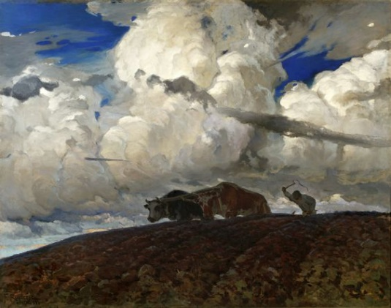

12 december
Henri Le Sidaner, Le Bateau de Sel, 1919

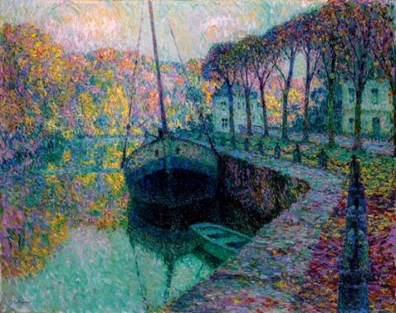
Pointillisme is dikwijls zo verrassend. Als je er langer gaat kijken beginnen dergelijke schilderijen zoals deze licht af te geven. En als je dat niet opmerkt dan kun je genieten van de rijkdom aan de vele kleuren die in elkaar overvloeien. In ieder geval is het een blijmakend schilderij.

13 december
Susan Seddon Boulet [1941-1997] Brazilian-born American painter.

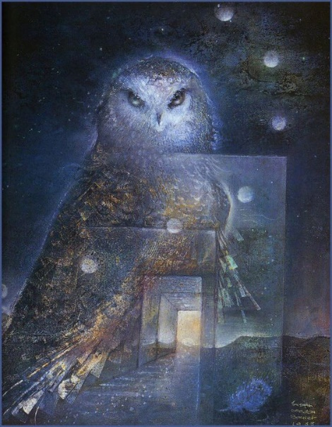
De uil wordt gezien als symbool van wijsheid, maar kan ook voor het tegendeel staan, dus domheid.
Nu kwam ik weer een andere kijk hierop tegen:
The owl is the symbol of the feminine, the moon and the night. The owl is the bird of magic and darkness, of prophecy and wisdom.
Meditate on the owl and things will be revealed. Listen to its voice inside of you. You will hear not what others are saying, but what is hidden.
In haar werk komt de uil altijd voor, ik zag er enkele en ze waren mooi indringend.

14 december
St Bridget en het visioen van de geboorte van Christus na 1372NICCOLO DI TOMMASO

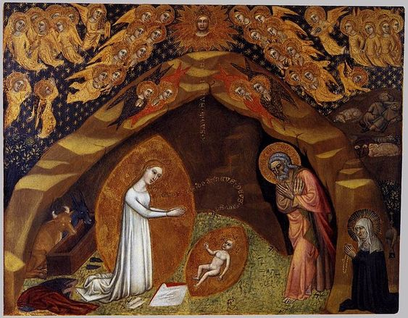
Dit paneel biedt een van de vroegste afbeeldingen van de geboorte van Christus volgens het visioen dat verscheen aan de heilige Bridget in Bethlehem tijdens haar pelgrimstocht naar het Heilige Land in 1373 Bij die gelegenheid hield de Maagd, de belofte die vele jaren eerder aan de heilige Bridget was gedaan, in Rome, onthulde dat haar goddelijke zoon haar werd geboren terwijl ze op haar knieën zat, zonder hulp en zonder lijden. Zie jij op deze ikoon opvallende bijzonderheden?

15 december
Konstantin Somov, Lady in Blue

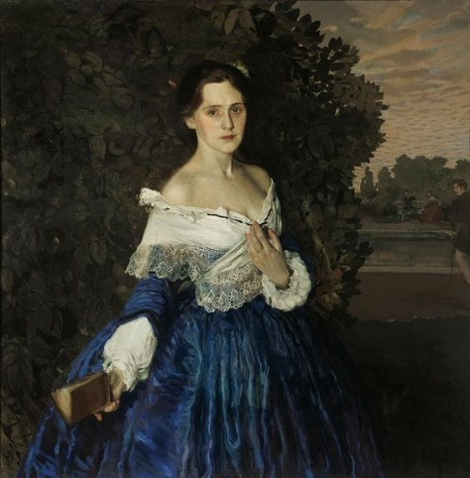

Yelizaveta Martynova werd geboren in 1868, St. Petersburg. Vanaf haar vroege jeugd droomde ze ervan om koste wat kost een beroemde vrouwelijke schilder te worden. Helaas zijn er geen kunstwerken die absoluut aan Yelizaveta Martynova kunnen worden toegeschreven. Niettemin staat ze bekend als de eerste vrouwelijke schilder die afstudeerde aan de Imperial Academy of Arts in St. Petersburg. Zij trad toe tot de kring van briljante Russische schilders die vrouwelijke kunstenaars aanmoedigden, waaronder Yelizaveta. Helaas werden haar hoge verwachtingen vernietigd door de meest romantische ziekte van de 19e eeuw: tuberculose. Yelizaveta Martynova bleef zich uiterlijk gedragen als een vrolijke en beminnelijke schoonheid. Alleen haar intieme vriend, deze Russische schilder Konstantin Somov, kon de pijn zien die ze voor het zicht van anderen verborg. In de periode 1897-1900 schildert hij Lady in Blue en de tedere droefheid van Martynova.

Dit portret is een symbool van de Russische Belle Epoque. Prerafaëlitische stijl, felle, dodelijk bleke huid en droevige glanzende ogen. Boekje in de hand, kan dus bij jouw verzameling.Dit inspireerden anderen in die periode Yelizaveta Martynova uit te roepen tot een "moderne Mona Lisa". Somov kleedde zijn model in ouderwetse kleding. Haar tere en trillende figuur staat in eenzaamheid in een park, ontroerend kijkend naar toeschouwers met een gezicht vol verdriet. Martynova's vrienden keurden het portret aanvankelijk af. Zo kenden ze Yelizaveta niet. Dat blijkt bijvoorbeeld uit het volgende citaat van Margarita Yamschikova, een goede vriendin van Yelizaveta en ook een toenmalige vrouwelijke kunstenaar: Wat heeft de schilder met haar gezicht, deze vrolijk stralende ogen gedaan? Hoe kon hij deze diep verborgen pijn eruit halen, dit verdriet van ongeluk? Hoe kon hij deze tedere en pijnlijke blik van lippen en ogen uitbeelden?

16 december
Leonora Carrington.

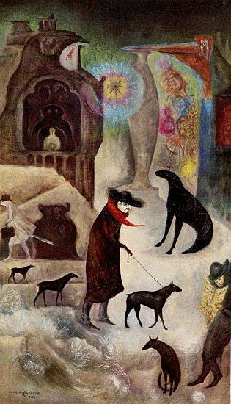
British-born Mexican painter, sculptor and writer Leonora Carrington was born on 1917 in Lancashire, northern England to an aristocratic family.
Presented to King as a debutant, objected to the traditional life style of the English upper class, against her parents’ wishes, she began to study art.
Moved to Paris and got involved with Surrealism and the artists with that movement such as Max Ernst, Andre Breton, Salvador Dalì and more.
Het zijn schilderijen waar je naar moet kijken en dan zie je(niets?). Mij intrigeerde de donkere holte links waar rechts ervan een soort zon straalt. Ik zie in de uitgespaarde ruimte een donkere figuur met een kleine witte figuur voor zich. Ik moest denken aan de zwarte madonna die soms op haar schoot een wit kind heeft. beiden recht naar voren kijken. Links en rechts van hen zie je twee vage figuren (engelen?). Voor hen het aardse tafereel. Op de voorgrond een aards tafereel met personen en vreemde dieren die doen en hun weg gaan zonder oog voor anderen. Nou er is nog wel meer op te merken, maar ieder doet dat op zijn of haar wijze.

